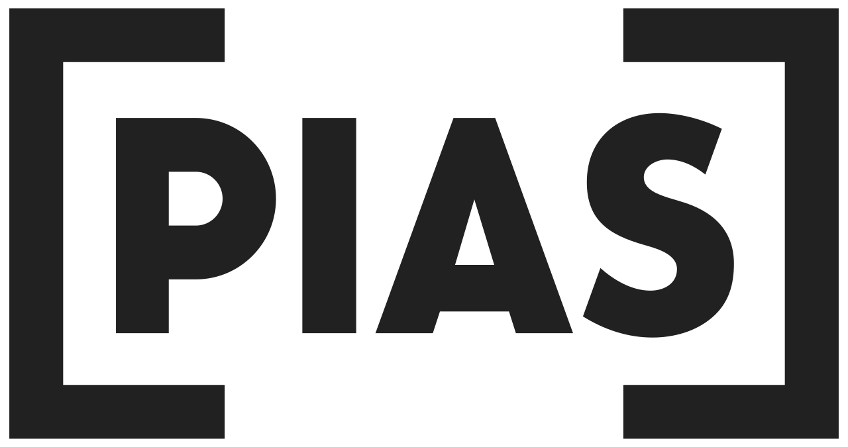

Melanie De Biasio
Il Viaggio - Le nouvel album à paraître le 13 octobre
Découvrez l’extrait « Mi Ricordo Di Te »

Montréal, septembre 2023 - Il Viaggio, en italien pour « le voyage », est le titre du nouvel album de Melanie De Biasio qui paraîtra le 13 octobre prochain via PIAS. Faisant suite aux extraits « Now Is Narrow » et « We Never Kneel To Pray » lancés plus tôt cet été, elle partage aujourd’hui la magnifique « Mi Ricordo Di Te ».

« Mi Ricordo Di Te » est le premier morceau de Melanie qui est chanté en italien. Sa voix apaisante et sensuelle chante le souvenir d'un être cher sur une mélodie envoûtante... « I don't want something new, But only to remind me that it has always been... I remember you »

Chanter en italien créé un lien avec ses origines et permet d'explorer le riche trésor de son héritage, ainsi que la richesse sonore de son univers. Enregistré en partie dans l'Italie de ses ancêtres ainsi que dans sa Belgique natale, et conçu comme un voyage sonore, Il Viaggio, tout comme « Mi Ricordo Di Te », représente une quête de renouveau musical. Melanie De Biasio a fait ce voyage pour se réinventer et elle nous invite maintenant à la rejoindre dans une sérénité exaltante.

De Biasio déjà quatre magnifiques albums à son actif : A Stomach Is Burning, No Deal, Blackened Cities et Lilies, un album de remixes réalisé par Gilles Peterson, et plus de 200 spectacles à travers le monde.

Source : PIAS
Info : Simon
Clip : https://youtu.be/8hSSaTqktc8?si=y7x2TlrYwCZnQtjt
Smartlink : https://MdB.lnk.to/MRDT

